技術（木材加工） ワークシート②３、材料に適した加工法を知ろう（教科書P.３２～）
①材料と目的とする加工に適した工具や機器
木材加工で使用する道具の写真を見て、名前を記入しましょう。
けがき | 材料を切断するなどのために、材料の表面に線を引いたり、印を付けたりする。
道具 | 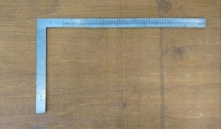 | 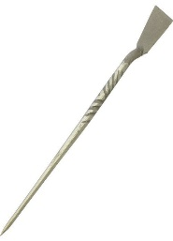 | 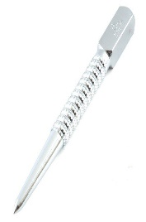 | 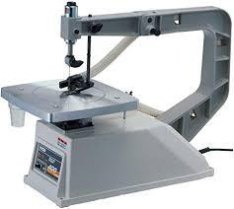
なまえ | ① | ② | ③ | ④
切断 | けがき線に沿って切断する。
道具 | 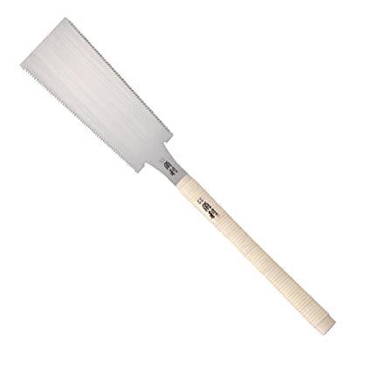 | 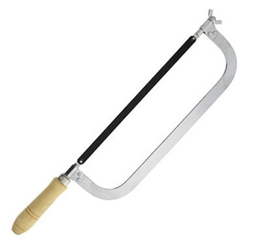 | 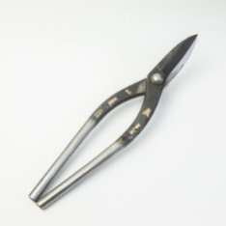 | 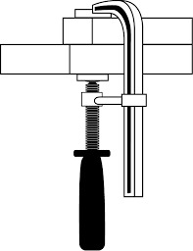  ⑧
なまえ | ⑤ | ⑥ | ⑦
削り  折り曲げ | けがき線に沿って削る。折り曲げる。
道具 | 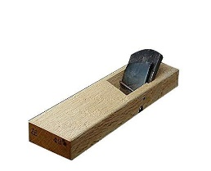 | 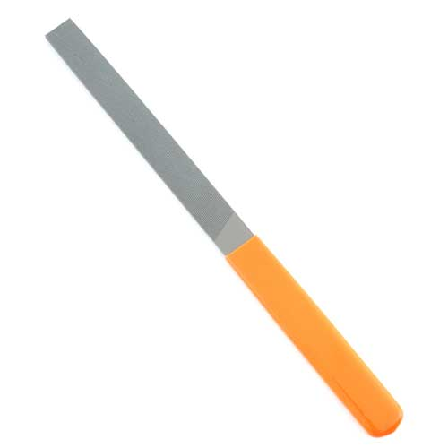 | 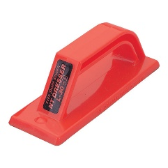 | 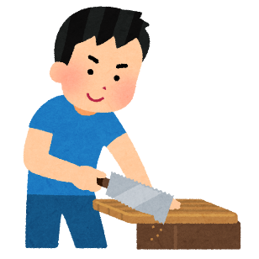
なまえ | ⑨ | ⑩ | ⑪
穴あけ、ねじ切り | 部品の所定の位置に穴をあける。ねじを切る。
道具 | 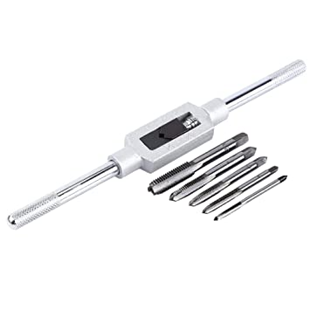 | 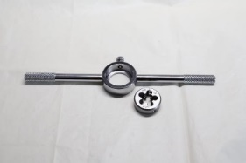 | 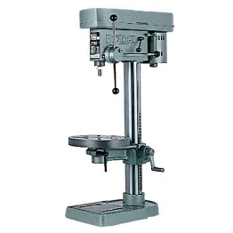 | 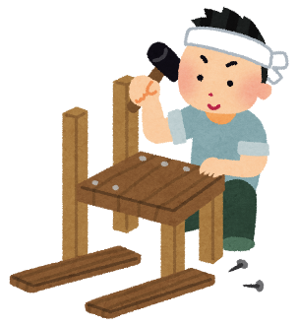
なまえ | ⑫ | ⑬ | ⑭
組み立て | 釘などを用いて部品を組み立てる
道具 | 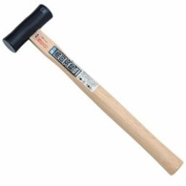 | 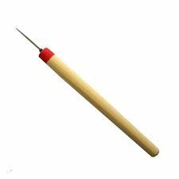 | 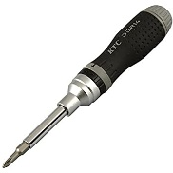
なまえ | ⑮ | ⑯ | ⑰
表面処理、塗装 | 表面を磨き、塗料を塗る
道具 | 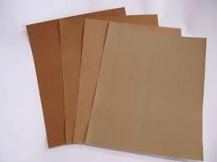 | 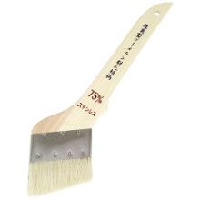 | 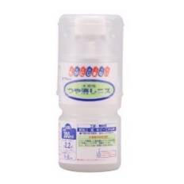
なまえ | ⑱ | ⑲ | ⑳

使ったことのある道具や、見たことのある道具はありましたか。使ったことのない道具について、教科書P.32～P.35、P.56 を読んで使い方を確認しておきましょう。
加工する材料と目的とする加工法によって、使用する工具や機械は変わります。例えば、木材を切断する工具の刃先は、金属を切断する工具の刃先より鋭く、とがっています。材料を効率よく安全に加工するためには、同じ加工法でも使う材料に適した工具や機器を使い分ける必要があります。
作業を行うときには、服装や整理整とん、清掃をしっかり行うこと、説明をよく聞きルールをしっかりと守り一人一人が安全に注意して作業に取り組むことが大切です。

【解答】
①さしがね ②けがき針 ③センタポンチ ④糸のこ盤 ⑤両刃のこぎり
⑥弓のこ ⑦金切りばさみ ⑧クランプ ⑨かんな ⑩やすり ⑪ドレッサ
⑫タップとタップ回し ⑬ダイスとダイス回し ⑭卓上ボール盤 ⑮げんのう ⑯四つ目ぎり ⑰ねじ回し ⑱研磨紙 ⑲はけ ⑳塗料

